模块一 声 学

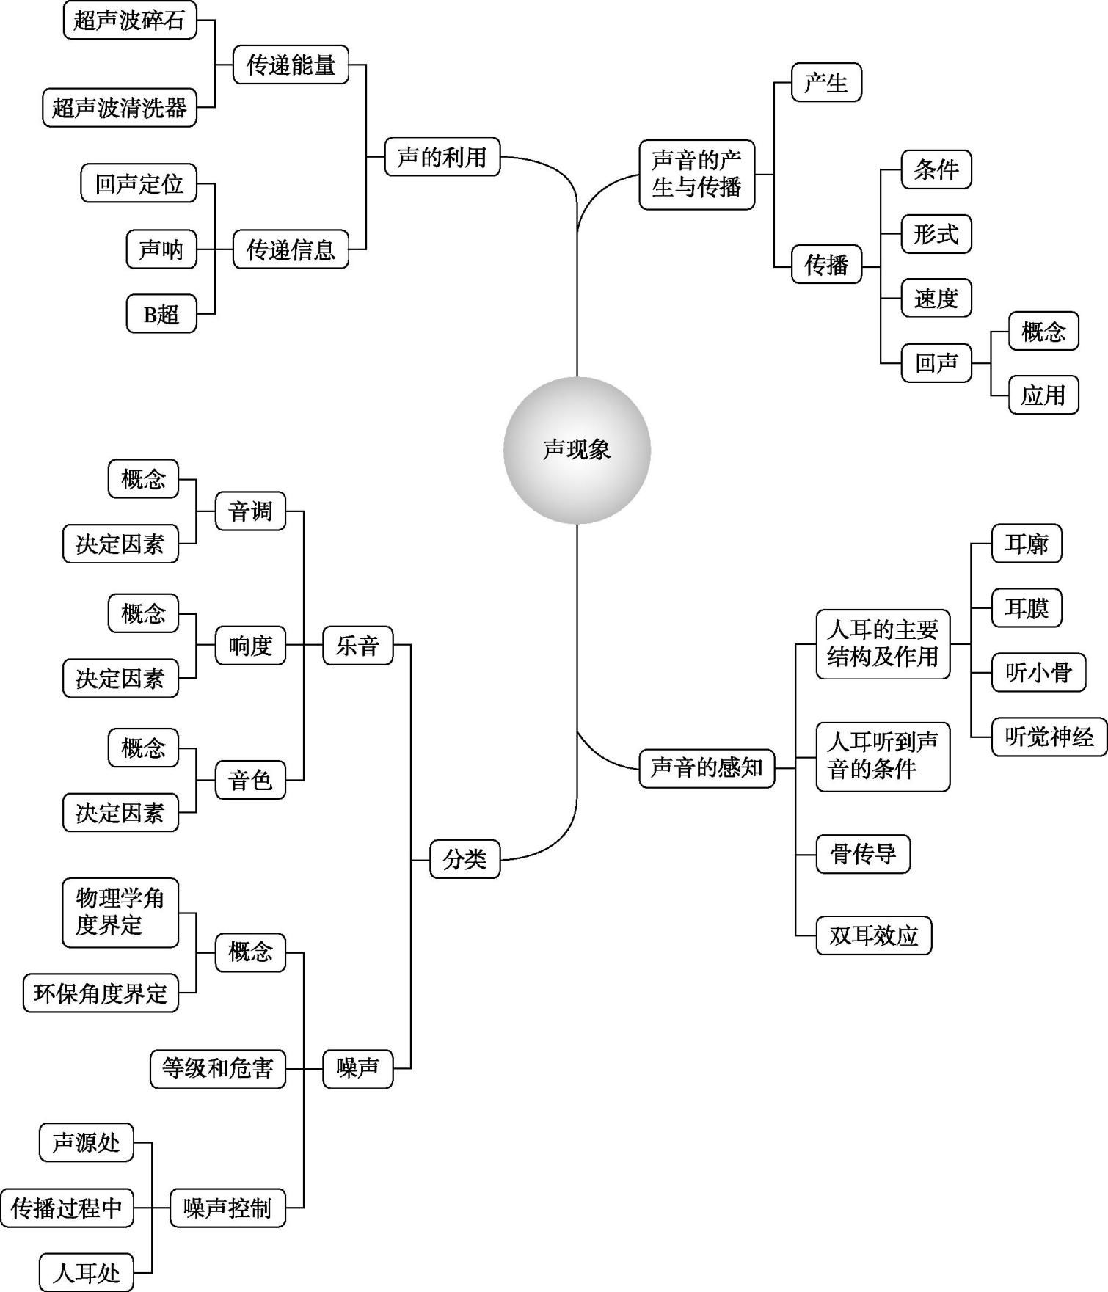

专题 声现象

中考真题再现( ☞学用见P2)探究规律 对接中考

命题点1声音的产生与传播( 不常考)
1.( 2018·安徽第13题)如图所示,8个相同的玻璃瓶中灌入不同高度的水,仔细调节水的高度,敲击它们,就可以发出“1,2,3,4,5,6,7,$\overset{\text{·}}{1}$”的声音来;而用嘴吹每个瓶子的上端,可以发出哨声。则下列说法正确的是 ( C)
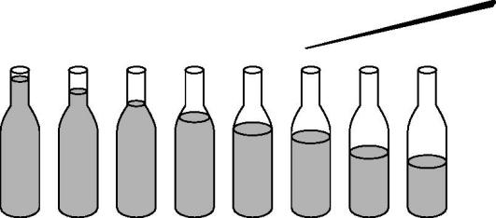
A.敲击瓶子时,声音只是由瓶本身的振动产生的
B.敲击瓶子时,声音只是由瓶中水柱的振动产生的
C.用嘴吹气时,哨声是由瓶中空气柱振动产生的
D.用嘴吹气时,哨声是由瓶中水柱的振动产生的
【解析】敲击瓶子时由于瓶子与水柱的振动而发出声音,A、B项错误;往瓶中吹气也会听到声音,这是空气振动产生的,C项正确,D项错误。
命题点2声音的特性( 常考)
2.( 2017·安徽第1题)在音乐中,中音C调“1”( “do”)的频率是262 Hz,D调“1”( “do”)的频率是294 Hz,由此可知,D调“1”比C调“1”的 音调 ( 选填乐音的三要素)高。
3.( 2015·安徽第1题)许多男生在变声期后,说话时声带振动的频率比以前低,因而声音的 音调 会降低。
命题点3声的利用( 不常考)
4.( 2016·安徽第1题)声呐在海洋勘察和军事方面都是一种重要的仪器。从知识上看,它是一种能定向发射和接收 超声波 ( 选填“超声波”或“次声波”)的设备。
名师考点精讲( ☞学用见P2~4)学思结合 高效突破

考点一声音的产生与传播
1.声音的产生
声音是由物体的 振动 产生的,正在振动的物体叫 声源 。一切发声体都在振动,振动停止,发声停止。
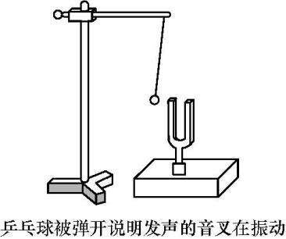
2.声音的传播
( 1)传播形式:声音以波的形式传播着,我们把它叫做声波。
( 2)传播条件:声音的传播需要物质,物理学中把这样的物质叫做 介质 ;它既可以是气体、固体,也可以是液体; 真空 不能传声。
( 3)声速:声音传播的快慢用声速描述,它的大小等于声音在每秒内传播的距离。声速的大小跟介质的种类有关,还跟介质的温度有关。15 ℃时空气中的声速是340 m/s。
( 4)回声:声音在传播过程中遇到障碍物会发生反射,即回声。当回声和原声的时间间隔大于0.1 s时,人耳能区分原声与回声。
典例1 ( 2019·江苏无锡)十四个无声世界的孩子在中央电视台《经典咏流传》的舞台上,用一个“啊”字唱出了“整个春天”。如图是嘉宾和孩子用手指放在对方的喉结附近正在相互感知发出“啊”的情景。用这种方式让听不到声音的孩子感知到发出“啊”,这是利用了 ( )
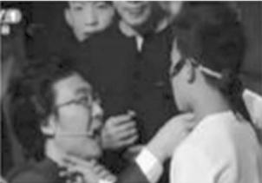
A.声音是由物体振动产生的
B.声音是通过空气传播的
C.固体传声比气体快
D.声音的音色可以用手感觉
【解析】声音是由物体振动产生的,人说话时,声带振动产生声音,用手指放在说话者的喉结附近能感受到声带的振动,A项正确。
【答案】 A
【思维拓展】 听到声音的过程
声音的产生( 振动)声音的传播( 介质)声音的接收( 人耳)
针对训练
1.( 2019·贵州铜仁)诗句“姑苏城外寒山寺,夜半钟声到客船”中,钟声是钟 振动 产生的,钟声是通过 空气 传播到人耳中的。
考点二声音的特性
1.音调
( 1)定义:声音的 高低 称为音调。
( 2)频率:物理学中用每秒振动的次数——频率来描述物体振动的快慢,单位是 赫兹( Hz) ,人耳的听觉范围是 20~20000 Hz ;高于20000 Hz的声叫超声波,低于20 Hz的声叫次声波。
( 3)音调与频率的关系:频率越高,音调越 高 。
2.响度
( 1)定义:物理学中,声音的 强弱 叫做响度。
( 2)影响响度大小的因素:①振幅:物体振动的 幅度 ;②人耳距发声体的远近。
( 3)响度的单位是分贝,符号是dB。人耳能听到的最弱声音的强度定为0 dB,人的正常对话声音约为50 dB。
3.音色
( 1)定义:是指声音的品质。
( 2)影响因素:与发声体的材料、结构以及发声方式等因素有关,不同物体发声的音色一般不同。
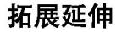
如何从波形图比较音调、音色、响度
比较音调看波形图的频率( 横向),相同时间内波的个数越多,即波越密的音调越高,如图,甲比乙的频率高;比较响度看振幅( 竖向),如图,甲比丙的振幅大;区分音色时可把波形图放大,不同音色的声波放大后波形上小的细纹走向都是不一样的,如图甲和丁。
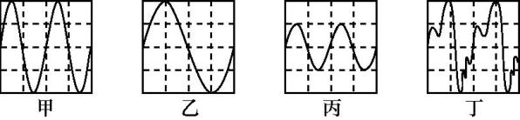
典例2 ( 2019·湖南湘潭)关于如图所示的民族吹管乐器唢呐,下列说法正确的是 ( )
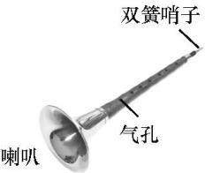
A.吹奏时按压不同位置的气孔,主要改变了声音的响度
B.用不同的力度吹奏主要改变了声音的音调
C.唢呐前端的喇叭主要改变了声音的音色
D.唢呐发出的声音不能在真空中传播
【解析】吹奏时按压不同位置的气孔,主要通过改变空气柱的长度来改变声音的音调,A项错误;用不同的力度吹奏主要改变了声音的响度,B项错误;唢呐前端的喇叭,通过汇聚声波,使空气振动的幅度加大,从而改变了声音的响度,C项错误;声音不能在真空中传播,D项正确。
【答案】 D
【类型突破】 声音特性在生活中的实例
 | 说明 | 生活实例
音调 | 俗称声音的粗细 | 男高音、女中音
响度 | 俗称音量的大小 | 引吭高歌、调节收音机的音量
音色 | 指声音的品质 | 闻其声而知其人、模仿声音

针对训练
2.( 2019·合肥蜀山区一模)如图,手机与音叉的位置保持不变,利用手机软件测出音叉发出的声音从50 dB变为30 dB。说明音叉发出的声音 响度 ( 选填“音调”“响度”或“音色”)变小。
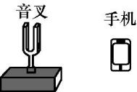
3.( 2019·四川凉山州)手机App“抖音”里常有人模仿韩红、刘欢等文艺名人的声音,从声音的特性看,他们主要是模仿声音的 音色 。
考点三声的利用
1.声音可以传递信息
由于超声波具有很好的方向性,故可利用超声波定位、通讯、进行地下资源勘察等;次声波监测系统可判断出核爆炸的时间、地点,“水母耳”次声预报仪可预测海啸、地震、台风、火山活动等。
2.声音可以传递能量
利用超声波可以击碎病人体内的结石,另外还可以利用超声波把药物击碎成微粒,和空气混合形成“药雾”,让病人吸入治疗肺部疾病。
典例3 ( 2019·哈尔滨)在地球上,驾驶员利用“倒车雷达”来判断车与物体间的距离,利用了声可以传播 。
【解析】驾驶员利用“倒车雷达”来判断车与物体间的距离,利用了声可以传递信息。
【答案】 信息
针对训练
4.( 2019·湖南邵阳)下列事例是利用声传递能量的是 ( B)
A.医生用听诊器诊断病情
B.利用超声波排除人体内的结石
C.渔民捕鱼时利用声呐探测鱼群的位置
D.蝙蝠利用“回声定位”确定目标的位置
考点四噪声的危害与控制
1.噪声的概念
( 1)从物理学的角度讲,发声体做 无规则 的振动会发出噪声,如图( b)所示。
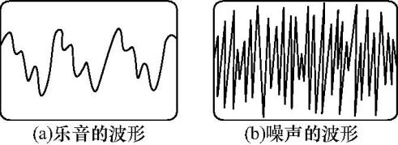
( 2)从环保的角度讲,凡是妨碍人们正常休息、学习和工作的声音以及对人们要听的声音产生干扰的声音都属于噪声。
2.噪声的危害
噪声严重影响着人们的学习、生活及身心健康,所以噪声是一种污染。
3.噪声的控制途径
( 1)防止噪声产生:如给汽车的排气管加消声器,中、高考期间禁止鸣笛等。
( 2)阻断噪声传播:如在靠近市区的高速公路旁加隔音墙或植树造林。
( 3)防止噪声进入耳朵:如工人在噪声较大的环境下工作时佩戴耳塞、耳罩、防声头盔等防护工具。
典例4 ( 2019·山东潍坊)将教室的门窗关闭,室内同学听到的室外噪声减弱。对该现象说法正确的是 ( )
A.室外噪声不再产生
B.噪声音调大幅降低
C.在传播过程中减弱了噪声
D.噪声在室内的传播速度大幅减小
【解析】减弱噪声的途径有三种:在声源处减弱噪声、阻断噪声的传播、在人耳处减弱噪声。将教室的门窗关闭,属于在传播过程中减弱了噪声,室外噪声照样产生,噪声音调没有大幅降低,噪声在室内的传播速度没有发生变化,C项正确。
【答案】 C
【类型突破】 减弱噪声的途径与措施
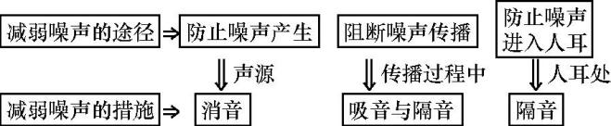
针对训练
5.( 2019·江苏扬州)扬州大力推进24小时城市书房建设,书房内禁止大声喧哗,“大”声是指声音的 响度 大,这是在 声源 处控制噪声。
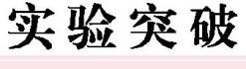 ( ☞学用见P4~5)
实验一:探究声音的传播条件
1.实验装置:如图所示( 将电铃置于玻璃容器内,不要接触容器壁),导管接抽气机。
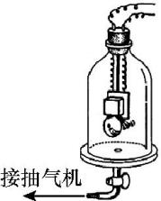
2.实验操作:给电铃通电,电铃发声。用抽气机不断抽取容器内的空气,感受声音大小的变化。会发现空气越来越少,听到的声音会越来越弱。
3.实验方法:实验与推理相结合。
我们不能把容器内抽成真空,但会发现当空气越来越少,听到的声音会越来越弱,那么这样下去,如果没有空气,就 不能听到声音 ,进而得出结论:声音不能在 真空 中传播。
针对训练
1.( 2019·北京)如图所示,把正在响铃的闹钟放在玻璃罩内,逐渐抽出玻璃罩内的空气,听到闹铃声逐渐变小,直至听不见;再让空气逐渐进入玻璃罩内,听到闹铃声又逐渐变大。关于上述实验,下列说法中正确的是 ( A)
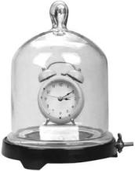
A.空气可以传播声音
B.只要闹铃振动,就可以听到闹铃声
C.听不见闹铃声了,是由于闹铃不再振动
D.听到闹铃声又逐渐变大,是由于闹铃振动逐渐变剧烈了
实验二:探究影响弦乐器音调高低的因素
1.实验方法:控制变量法。
2.实验装置( 可以用二胡、吉他等弦乐器):如图,粗细不同的橡皮筋若干、木条一根、钩码若干。
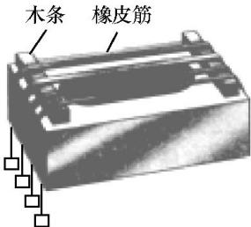
3.实验操作
( 1)研究弦乐器音调与弦的长短关系时,控制弦的 粗细 、 松紧 不变,改变弦的 长度 ,用力弹拨,比较音调的高低。
( 2)研究弦乐器音调与弦的粗细关系时,控制弦的 长度 、 松紧 不变,改变弦的 粗细 ,用力弹拨,比较音调的高低。
( 3)研究弦乐器音调与弦的松紧关系时,控制弦的 粗细 、 长度 不变,改变弦的 松紧 ,用力弹拨,比较音调的高低。
4.实验结论:弦乐器的音调与弦的长度、粗细、松紧有关,弦越紧、越细、长度越短,振动的频率越高,音调越高。
针对训练
2.某同学为了探究物体发声时振动的频率高低与哪些因素有关,他选择了四根钢丝进行实验,如图所示。具体数据如表:
编号 | 材料 | 长度/cm | 粗细/mm² | 松紧
甲 | 钢丝 | 10 | 0.2 | 紧
乙 | 钢丝 | 10 | 0.1 | 紧
丙 | 钢丝 | 5 | 0.1 | 紧
丁 | 钢丝 | 5 | 0.1 | 松

( 1)用同样的力拨动钢丝甲和乙,发现拨动 乙 钢丝时的音调高。由此可以得出的结论是在弦的长度、松紧程度相同时,振动的频率高低与弦的 粗细 有关。
( 2)为了探究发声体振动的频率高低与弦的长度的关系时,他应用同样大小的力先后拨动钢丝 乙 和 丙 。
( 3)先后用同样的力拨动钢丝丙和丁,是为了探究振动频率的高低与 钢丝的松紧 的关系。
( 4)上述实验中所使用到的实验方法是 控制变量法 。
本节课后练☞见强化练习册( 教用P2;学用P2)

